淡江時報 第 1181 期
醒吾高中來訪 從認識淡江中探索興趣
學校要聞
【記者林育珊、林芸丞淡水校園報導】新北市私立醒吾高中師生71人，4月18日上午9時30分到校參訪，由招生策略中心接待，除了安排校園導覽，並依照興趣領域安排行程，希望協助他們藉此了解淡江大學的校園環境和資源，更加完善未來的學業規劃。

儘管受到天氣影響，參訪活動還是順利進行，自然組首先到工學大樓，由水環系副教授彭晴玉介紹工學院各系內容，並透過小互動引導高中生思考學系間的差異，進而對工學院的學系有進一步的認識。其次則說明各學系與高中學科的關聯，協助學生判斷自己的興趣可能落點，最後她建議，即使現在不知道自己想要甚麼也沒關係，有的人在念大學時仍然不知道自己喜歡什麼，只要選擇擁有多元學系的學校，從學習中慢慢探索自己就可以。接著參訪AI創智學院實境場域，體驗AI面相、虛擬實境、ChatGPT等技術與知識，其中AI面相最受學生青睞，不僅每個人都想體驗，更有學生嘗試以不同臉部角度測試，看看會有會有不一樣的結果。社會組首先到文學館，聽取文學院各學系介紹特色、課程安排及未來發展等，並進行QA交流；接著到商管大樓，由風保系教授繆震宇介紹商管學院各學系。之後所有師生參觀覺生紀念圖書館及海事博物館，籍以了解圖書及藝術相關資源。

多數學生認為本校校園環境優美、學系眾多且資源豐富，是不錯的升學選擇；社會組領隊教師張家瑞表示自己曾於20年前造訪淡江，再次造訪時，映入眼簾的守謙國際會議中心讓人眼睛一亮，知名的宮燈教室還是原來的樣子，不禁讚嘆淡江在進步中仍能維護校園特色環境；聽取文學院的簡介時，也認為其充滿多元創意並與時俱進，讓他十分驚豔。「我會極力推薦學生報考淡江，不過他們也要加把勁。」自然組領隊教師汪傳富除了感謝教授耐心與學生互動外，對於AI創智學院實境場域體驗印象深刻。「很開心有機會能帶領學生參訪，也希望他們有機會就讀淡江。」
2024/04/20

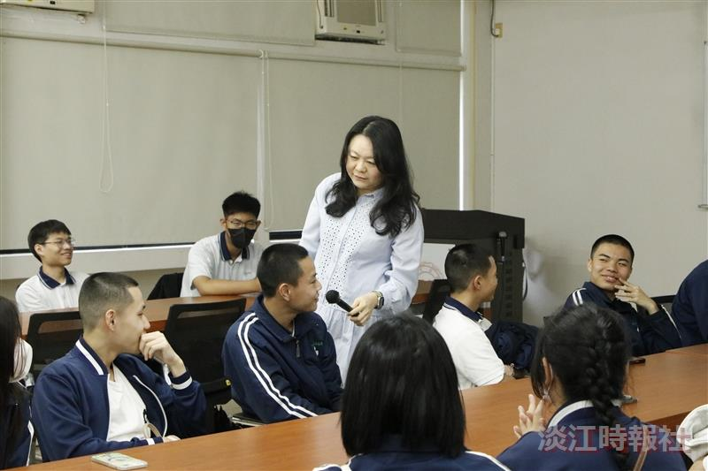
醒吾高中來訪，水環系副教授彭晴玉與學生互動，瞭解他們對學系的想像。（攝影／林育珊）

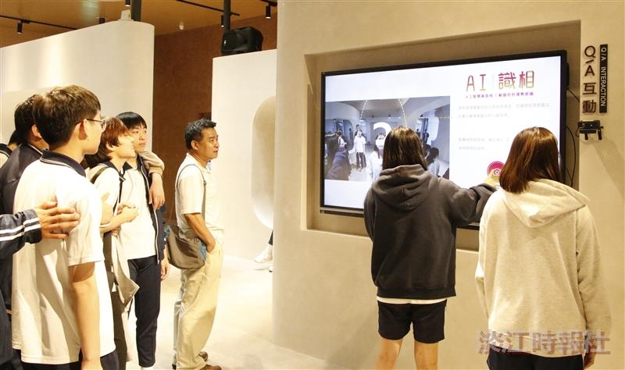
醒吾高中學生參訪AI創智學院，體驗AI識相

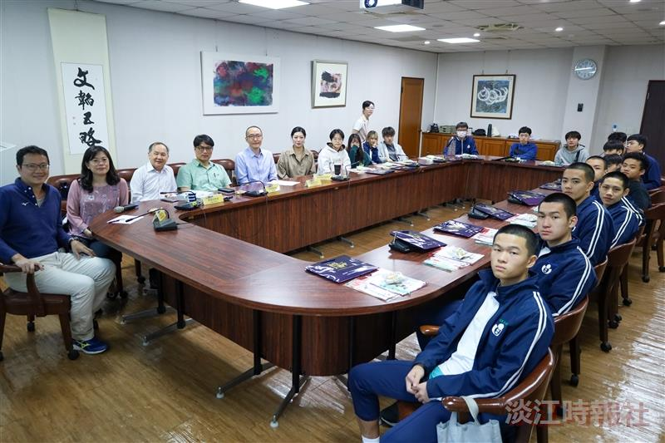
醒吾高中社會組學生參訪文學院，聽取各學系簡介。（攝影／林芸丞）

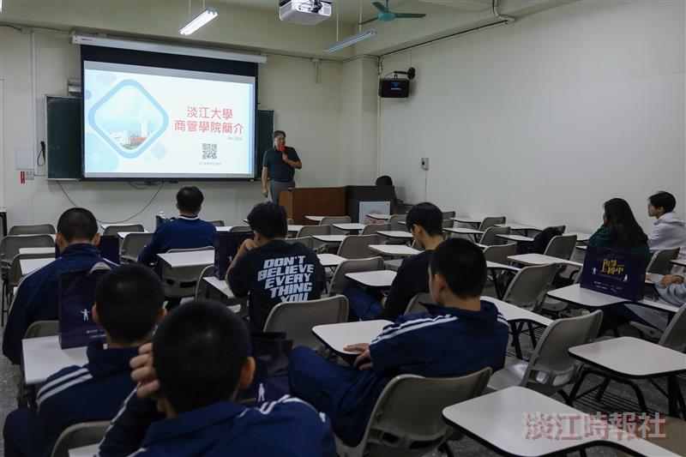
醒吾高中社會組學生參訪商管學院，聽取風保系教授繆震宇介紹。（攝影／林芸丞）

